# 第五题

使用docker实现同网段的两台虚拟内的容器拉取redis6，并实现两个redis6容器的主从同步:

第一步：

#### 1卸载原有docker

systemctl stop docker

rm -rf /var/lib/docker

yum remove docker-ce docker-ce-cli containerd.io

rm -rf /var/lib/docker

2安装新的docker

yum update

sudo yum install -y yum-utils device-mapper-persistent-data lvm2

yum-config-manager --add-repo <https://download.docker.com/linux/centos/docker-ce.repo>

yum install docker-ce-23.0.1-1.el7

3设置自启动：

systemctl enable docker

拉取redis6镜像

docker pull redis:6

在主从虚拟机分别配置 redis1.conf（主）redis2.conf（从）

主配置：

bind 0.0.0.0

protected-mode no

port 6379

requirepass 123456（密码可设可不设）

从配置：

bind 0.0.0.0

protected-mode no

port 6379

slaveof 192.168.147.140 6379

启动主容器：

docker run -d --name redis-master -v /root/redis1.conf:/usr/local/redis/redis.conf -p 6379:6379 redis:6 redis-server /usr/local/etc/redis/redis.conf

启动从容器：

docker run -d --name redis-slave -v /root/redis2.conf:/usr/local/redis/redis.conf -p 6379:6379 redis:6 redis-server /usr/local/etc/redis/redis.conf

验证：

输入docker exec -it redis-master redis-cli>info replication进行查看

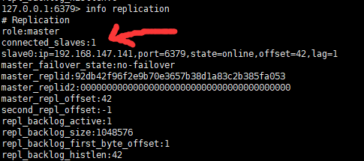

输入 set yz “yz”

QQ图片20231114154642

从机：

docker exec -it redis-master redis-cli>info replication

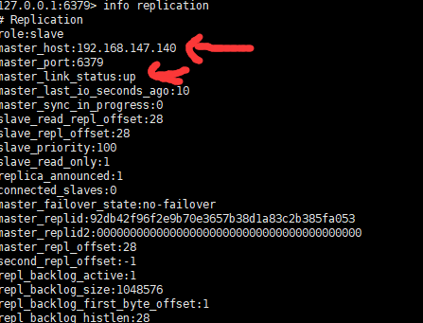

切记第二个是up不是down

Get yz

QQ图片20231114154951

则主从搭建完毕

# 问题：

1.



检查了一下是我所需的依赖配置出错，修改过来就好了

1. 从机配置文件错误导致连接不上

Software +主机ip +端口 6379